
REQUERIMENTO Nº _____/2018

Exmo. Sr. Presidente,
Exmo. Srs. Vereadores,

O Vereador que este subscreve, requer que, ouvida a casa e após tramites regimentais, seja enviada correspondência à Secretaria de Trânsito para que seja apurada denúncia e posteriormente colocada placa de proibido convergir à esquerda, no cruzamento da Rua Doutor Chassim com Rua Teófilo Otoni, próximo a Praça Vó Fina, uma vez que tal irregularidade vem sendo cometida com frequência por parte dos motoristas que ali trafegam.

Sala de Sessões, 05 de Junho de 2018.

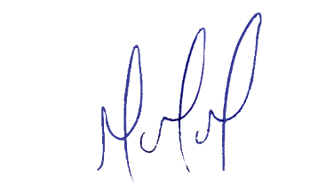
MILTON MARTINS
VEREADOR

JUSTIFICATIVA:

A conversão à esquerda de forma irregular está acontecendo com frequência colocando em risco a integridade física de motoristas e pedestres que trafegam pelo local.

